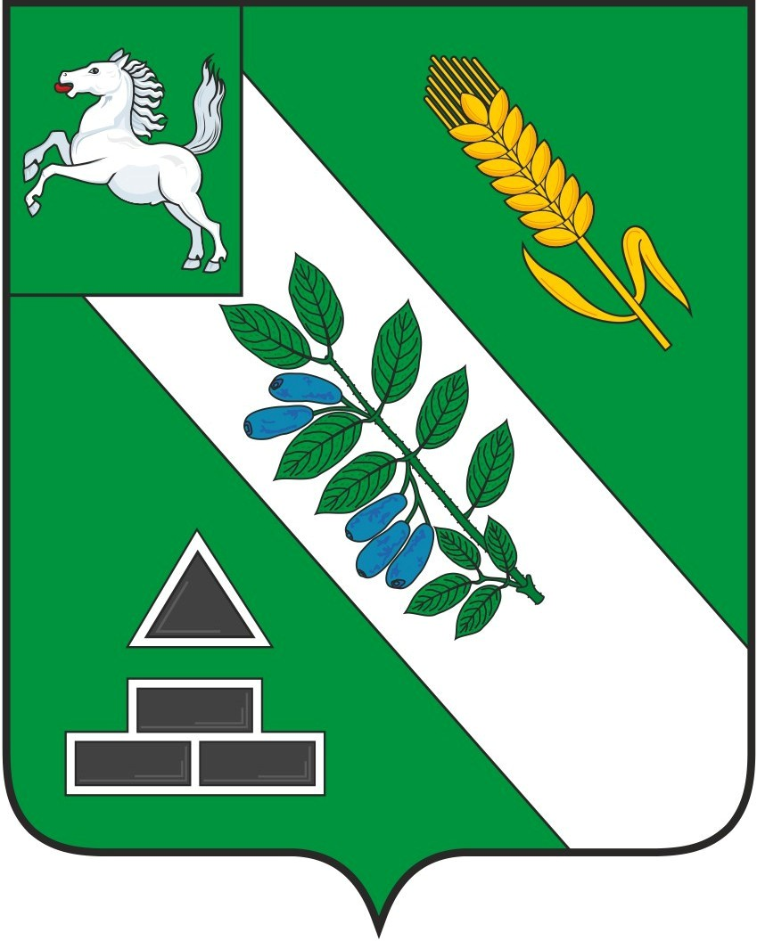
АДМИНИСТРАЦИЯ БАКЧАРСКОГО РАЙОНА
ПОСТАНОВЛЕНИЕ
 |  |  |  | №
О внесении изменений в постановление Администрации Бакчарского района от 23.10.2017 № 682 «Об утверждении муниципальной программы «Развитие внутреннего и въездного туризма в МО «Бакчарский район» на 2018-2022 годы»
В соответствии с постановлением Администрации Бакчарского района от 22.12.2015 № 758 «Об утверждении Порядка принятия решений о разработке муниципальных программ муниципального образования «Бакчарский район», их формирования, реализации и мониторинга» и постановлением Администрации Томской области от 12.12.2014 № 489а «Об утверждении государственной программы «Развитие культуры и туризма в Томской области» а так же в соответствии с Бюджетным кодексом Российской Федерации и Федеральным законом от 06.10.2003 № 131-ФЗ «Об общих принципах организации местного самоуправления в Российской Федерации»,
ПОСТАНОВЛЯЮ:
1. Внести следующие изменения в постановление Администрации Бакчарского района от 23.10.2017 № 682 «Об утверждении муниципальной программы «Развитие внутреннего и въездного туризма в МО «Бакчарский район» на 2018-2022 годы»:
1.1. Раздел «Объемы и источники финансирования (с детализацией по годам реализации, тыс. рублей)» паспорта программы изложить в следующей редакции:
Источники |  | всего | 2018 | 2019 | 2020 | 2021 | 2022
федеральный бюджет (по согласованию (прогноз)) |  | 0 | 0 | 0 | 0 | 0 | 0
областной бюджет |  | 1 639,67734 | 0 | 0 | 0 | 786,5 | 853,17734
местные бюджеты (по согласованию (прогноз)) | районный | 1 270,60766 | 85,043 | 117,73 | 47 | 410 | 610,83466
местные бюджеты (по согласованию (прогноз)) | сельских поселений | 0 | 0 | 0 | 0 | 0 | 0
внебюджетные источники (по согласованию (прогноз)) |  | 0 | 0 | 0 | 0 | 0 | 0
всего по источникам |  | 2 910,285 | 85,043 | 117,73 | 47 | 1 196,5 | 1 464,012
1.2. Перечень программных мероприятий муниципальной программы «Развитие внутреннего и въездного туризма в МО «Бакчарский район» на 2018-2022 годы» изложить согласно приложению к данному постановлению.
2. Опубликовать настоящее постановление в порядке, предусмотренным Уставом МО «Бакчарский район».
3. Контроль за исполнением настоящего постановления возложить на заместителя Главы Бакчарского района по социальным вопросам.

Глава района |  |  |  |  |  | С.П. Ревера

Приложение

к Постановлению Администрации Бакчарского района от г. №

Перечень программных мероприятий муниципальной программы (подпрограммы)
«Развитие внутреннего и въездного туризма на территории МО «Бакчарский район» на 2018-2022 годы».
№ п/п | Наименование  мероприятия  муниципальной программы | Срок исполнения | Объем  финансирования (тыс. руб.) | В том числе за счет средств |  |  |  |  | Исполнители мероприятий | Ожидаемый эффект (социально-экономический)
 |  |  |  | федеральный бюджет | областной бюджет | местные бюджеты |  | внебюджетных  источников | Исполнители мероприятий
 |  |  |  |  |  | районный | сельских поселений | внебюджетных  источников | Исполнители мероприятий
1 | 2 | 3 | 4 | 5 | 6 | 7 | 8 | 9 | 10 | 11
Цель муниципальной программы - Создание условий для развития на территории Бакчарского района туристской отрасли
1 | Задача 1: Создание условий для удовлетворения потребностей российских (в том числе бакчарцев и жителей области) и иностранных граждан в активном и полноценном отдыхе, способствующем приобщению к культурным и историческим ценностям, укладу жизни сельского населения и укреплению здоровья
1.1 | Мероприятие 1 | всего | 142,1 |  |  | 142,1 |  |  | МБУК «Бакчарская МЦКС»,  МБУК «Бакчарский краеведческий музей северного садоводства», МБУК «Бакчарская МЦБС» |  | Повышение уровня проведения мероприятий.  Ежегодно приобретается не менее 5 наименований мебели.
 | Приобретение уличной мебели для проведения мероприятий (палатки, столы, тенты, стулья) | 2018 | 57,4 |  |  | 57,4
 |  | 2019 | 84,7 |  |  | 84,7
 |  | 2020
1.2 | Мероприятие 2 | всего |  |  |  |  |  |  | Администрация Бакчарского района, МБУК «Бакчарская МЦКС»,  МБУК «Бакчарская МЦБС», МБУК «Бакчарский краеведческий музей северного садоводства» | Повышение уровня проведения мероприятий и туристского потока.  Ежегодно квалификацию повышают не менее 1 специалиста.
 | Участие на курсах повышения квалификации и обучающих семинарах по подготовке кадров для сферы туризма | 2018
 |  | 2019
 |  | 2020
 |  | 2022
1.3 | Мероприятие 3 | всего |  |  |  |  |  |  | Администрация Бакчарского района, МБУК «Бакчарская МЦКС» | Повышение уровня проведения мероприятий.
 | Установка сцены в Парке семейного отдыха | 2019 |  |  |  |  |  |  | Администрация Бакчарского района, МБУК «Бакчарская МЦКС»
1.4 | Мероприятие 4 | всего |  |  |  |  |  |  | Администрация Бакчарского района, МБУК «Бакчарская МЦКС» | Повышение уровня проведения мероприятий, увеличение зрителей мероприятий за счет родителей с детьми.  Аттракционы приобретаются по мере необходимости.
 | Приобретение игровых аттракционов для детского городка | 2018 |  |  |  |  |  |  | Администрация Бакчарского района, МБУК «Бакчарская МЦКС»
 | Приобретение игровых аттракционов для детского городка | 2019 |  |  |  |  |  |  | Администрация Бакчарского района, МБУК «Бакчарская МЦКС»
 | Приобретение игровых аттракционов для детского городка | 2020 |  |  |  |  |  |  | Администрация Бакчарского района, МБУК «Бакчарская МЦКС»
1.5 | Мероприятие 5 | всего |  |  |  |  |  |  | МБУК «Бакчарская МЦКС» | Повышение туристского потока.
 | Создание салона выставок-продаж предметов декоративно-прикладного искусства местных мастеров при Бакчарском районном Доме культуры | 2018 |  |  |  |  |  |  | МБУК «Бакчарская МЦКС»
1.6 | Мероприятие 6 | всего |  |  |  |  |  |  | Администрация Бакчарского района, МБУК «Бакчарская МЦКС», МБУК «Бакчарский краеведческий музей северного садоводства» | Повышение туристского потока.  Ежегодно специалисты участвуют не менее чем в 1 мероприятии.
 | Участие в туристических форумах и выставках, направленных на развитие туризма | 2018
 |  | 2019
 |  | 2020
 |  | 2022
1.7 | Мероприятие 7 | всего |  |  |  |  |  |  | Администрация Бакчарского района, МБУК «Бакчарская МЦКС», Администрация Вавиловского СП | Выявление мастеров для дальнейшего участия в областных мероприятиях.  Ежегодно проводится 1 мероприятие.
 | Организация и проведение районного конкурса по рыбной ловле «Поплавок» | 2018
 |  | 2019
 |  | 2020
 |  | 2022
1.8 | Мероприятие 8 | всего |  |  |  |  |  |  | МБУК «Бакчарская МЦКС» | Повышение уровня проведения мероприятий.
 | Софинансирование расходов по установке сцены в парке семейного отдыха в с. Бакчар | 2019 |  |  |  |  |  |  | МБУК «Бакчарская МЦКС»
1.9 | Мероприятие 9 | всего |  |  |  |  |  |  | Администрация Бакчарского района, Администрация Бакчарского сельского поселения | Повышение уровня проведения мероприятий. Планируется реконструкция тротуара в рамках проведения «Праздника жимолости»
 | Софинансирование расходов по устройству по ремонту тротуаров по пер. Пионерскому до парка семейного отдыха в с. Бакчар, по устройству. | 2022
1.10 | Мероприятие 10 | всего | 36,913 |  |  | 36,913 |  |  | МБУК «Бакчарский краеведческий музей северного садоводства», МБУК «Бакчарская МЦКС», Отдел образования Бакчарского района | Повышение уровня проведения мероприятий.  Ежегодно реализуется не менее 1 мероприятия.
 | Участие в туристических проектах, реализуемых на территории Томской области | 2018 | 23,143 |  |  | 23,143
 |  | 2019 | 13,77 |  |  | 13,77
 |  | 2020
 |  | 2022
1.11 | Мероприятие 11 | всего | 939,012 |  | 874,87734 | 64,13466 |  |  | МБУК «Бакчарский краеведческий музей северного садоводства», МБУК «Бакчарская МЦКС», Отдел образования Бакчарского района, МБОУДО «Бакчарский ЦДО» | Повышение уровня проведения мероприятий.  Ежегодно планируется принять участие не менее чем в 1 проекте.
 | Софинансирование проектов, отобранных по итогам проведенных конкурсов проектов | 2020
 |  | 2021 | 135,0 |  | 120,0 | 15,0
 |  | 2022 | 804,012 |  | 754,87734 | 49,13466
1.12 | Мероприятие 12 | всего | 37,0 |  |  | 37,0 |  |  | МБУК «Бакчарский краеведческий музей северного садоводства»
 | Приобретение контрольно-кассового аппарата | 2020 | 37,0 |  |  | 37,0 |  |  | МБУК «Бакчарский краеведческий музей северного садоводства»
1.13 | Мероприятие 13 | всего | 372,0 |  |  | 372,0 |  |  | МБУК «Бакчарский краеведческий музей северного садоводства» | Повышение уровня проведения мероприятий.  Планируется приобрести 1 контрольно-кассовый аппарат.
 | Развитие и оснащение музейного комплекса в парке семейного отдыха | 2021 | 214,0 |  |  | 214,0 |  |  | МБУК «Бакчарский краеведческий музей северного садоводства»
 |  | 2022 | 158,0 |  |  | 158,0 |  |  | МБУК «Бакчарский краеведческий музей северного садоводства»
1.14 | Мероприятие 14 | всего | 2,0 |  |  | 2,0 |  |  | МБУК «Бакчарская МЦБС» | Предоставление дополнительных услуг при приеме туристических групп.
 | Проведение мастер-классов для туристических групп | 2022 | 2,0 |  |  | 2,0 |  |  | МБУК «Бакчарская МЦБС»
1.15 | Мероприятие 15 | всего | 705,0 |  | 666,5 | 38,5 |  |  | Администрация Бакчарского района, МБУК «Бакчарский краеведческий музей северного садоводства», МБОУДО «Бакчарский ЦДО» | Повышение уровня проведения мероприятий. Софинансирование выделяется по мере необходимости.
 | Софинансирование проекта по созданию условий для развития инфраструктуры непроизводственных индустрий | 2021 | 705,0 |  | 666,5 | 38,5
1.16 | Мероприятие 16 | всего | 236,0 |  |  | 236,0 |  |  | МБУК «Бакчарский краеведческий музей северного садоводства» | Повышение уровня проведения мероприятий. Средства выделяются по мере необходимости.
 | Развитие парка семейного отдыха | 2022 | 236,0 |  |  | 236,0 |  |  | МБУК «Бакчарский краеведческий музей северного садоводства»
1.17 | Мероприятие 17 | всего | 103,5 |  | 98,3 | 5,2 |  |  | МБУК «Бакчарская МЦКС», Администрация Бакчарского района | Повышение уровня проведения мероприятий. Средства выделяются по мере необходимости.
 | Софинансирование проектов, отобранных по итогам проведения конкурса проектов детского и  социального туризма | 2022 | 103,5 |  | 98,3 | 5,2 |  |  | МБУК «Бакчарская МЦКС», Администрация Бакчарского района
 | Итого по  задаче 1 | всего | 2 573,525 |  | 1 639,67734 | 933,84766
 | Итого по  задаче 1 | 2018 | 80,543 |  |  | 80,543
 | Итого по  задаче 1 | 2019 | 98,47 |  |  | 98,47
 | Итого по  задаче 1 | 2020 | 37,0 |  |  | 37,0
 | Итого по  задаче 1 | 2021 | 1 054,0 |  | 786,5 | 267,5
 | Итого по  задаче 1 | 2022 | 1 303,512 |  | 853,17734 | 450,33466
2 | Задача 2: Разработка экскурсионных и туристских маршрутов и формирование базы данных о них для публикации в сети Интернет.
2.1 | Мероприятие 1 | всего |  |  |  |  |  |  | Администрация Бакчарского района, МБУК «Бакчарский краеведческий музей северного садоводства», МБУК «Бакчарская МЦБС», МБУК «Бакчарская МЦКС» | Повышение туристского потока.  Ежегодно разрабатывается не менее 1 нового маршрута.
 | Разработка экскурсионных и туристских маршрутов | 2018
 | Разработка экскурсионных и туристских маршрутов | 2019
 | Разработка экскурсионных и туристских маршрутов | 2020
 | Разработка экскурсионных и туристских маршрутов | 2021
 | Разработка экскурсионных и туристских маршрутов | 2022
2.2 | Мероприятие 2 | всего | 14,5 |  |  | 14,5 |  |  | МБУК «Бакчарский краеведческий музей северного садоводства» | Повышение туристского потока.  Ежегодно проводится не мене 5 автобусных экскурсий.
 | Проведение автобусной экскурсии «Бакчар исторический» | 2018 | 4,5 |  |  | 4,5 |  |  | МБУК «Бакчарский краеведческий музей северного садоводства»
 | Проведение автобусной экскурсии «Бакчар исторический» | 2019 |  |  |  |  |  |  | МБУК «Бакчарский краеведческий музей северного садоводства»
 | Проведение автобусной экскурсии «Бакчар исторический» | 2020 | 10,0 |  |  | 10,0 |  |  | МБУК «Бакчарский краеведческий музей северного садоводства»
 | Проведение автобусной экскурсии «Бакчар исторический» | 2021 |  |  |  |  |  |  | МБУК «Бакчарский краеведческий музей северного садоводства»
 | Проведение автобусной экскурсии «Бакчар исторический» | 2022 |  |  |  |  |  |  | МБУК «Бакчарский краеведческий музей северного садоводства»
2.3 | Мероприятие 3 | всего | 36,5 |  |  | 36,5 |  |  | Администрация Бакчарского района, МБУК «Бакчарский краеведческий музей северного садоводства», МБУК «Бакчарская МЦБС» | Повышение туристского потока, информирование населения РФ и иностранцев о туристском потенциале района.  Информационно-рекламные материалы поставляются по мере необходимости.
 | Подготовка и издание информационно-рекламных материалов о турпотенциале района (каталогов, буклетов, плакатов и т.д.) | 2018
 |  | 2019
 |  | 2020
 |  | 2021 | 20,0 |  |  | 20,0
 |  | 2022 | 16,5 |  |  | 16,5
2.4 | Мероприятие 4 | всего |  |  |  |  |  |  | Администрация Бакчарского района, МБУК «Бакчарский краеведческий музей северного садоводства», МБУК «Бакчарская МЦБС», МБУК «Бакчарская МЦКС» | Повышение туристского потока.  Сувенирная продукция приобретается по мере необходимости.
 | Подготовка и издание тематической сувенирной продукции (значки, брелоки и т.д.) | 2018
 |  | 2019
 |  | 2020
2.5 | Мероприятие 5 | всего |  |  |  |  |  |  | Администрация Бакчарского района | Повышение туристского потока, информирование населения РФ и иностранцев о туристском потенциале района.  Информация обновляется не менее 1 раза в год.
 | Размещение информации о туристском потенциале района в сети Интернет | 2018 |  |  |  |  |  |  | Администрация Бакчарского района
 |  | 2019 |  |  |  |  |  |  | Администрация Бакчарского района
 |  | 2020 |  |  |  |  |  |  | Администрация Бакчарского района
 |  | 2021 |  |  |  |  |  |  | Администрация Бакчарского района
 |  | 2022 |  |  |  |  |  |  | Администрация Бакчарского района
2.6 | Мероприятие 6 | всего | 135,76 |  |  | 135,76 |  |  | МБУК «Бакчарский краеведческий музей северного садоводства» | Повышение туристского потока.  Ежегодно приобретается не менее 2 наименований мебели.
 | Организация выставок и экскурсий (мебель, оборудование, стенды, стеллажи, материалы для оформления выставок, ПО) | 2018 |  |  |  |  |  |  | МБУК «Бакчарский краеведческий музей северного садоводства»
 |  | 2019 | 19,26 |  |  | 19,26 |  |  | МБУК «Бакчарский краеведческий музей северного садоводства»
 |  | 2020 |  |  |  |  |  |  | МБУК «Бакчарский краеведческий музей северного садоводства»
 |  | 2021 | 22,5 |  |  | 22,5 |  |  | МБУК «Бакчарский краеведческий музей северного садоводства»
 |  | 2022 | 94,0 |  |  | 94,0 |  |  | МБУК «Бакчарский краеведческий музей северного садоводства»
2.7 | Мероприятие 7 | всего |  |  |  |  |  |  | Отдел образования Бакчарского района | Повышение знаний у школьников в сфере краеведения.  Ежегодно проводится не менее 2 поездок.
 | Экскурсионные туристическо-познавательные поездки для школьников (в МБОУ «Бакчарская СОШ» - музейная комната, в МБОУ «Парбигская СОШ им.М.Т.Калашникова» - музейная комната) | 2018 |  |  |  |  |  |  | Отдел образования Бакчарского района
 |  | 2019 |  |  |  |  |  |  | Отдел образования Бакчарского района
 |  | 2020 |  |  |  |  |  |  | Отдел образования Бакчарского района
2.8 | Мероприятие 2.8 | всего | 100,0 |  |  | 100,0 |  |  | МБУК «Бакчарский краеведческий музей северного садоводства» | Повышение туристского потока.  Экспонаты приобретаются по мере необходимости
 | Приобретение экспонатов для музея | 2021 | 100,0 |  |  | 100,0 |  |  | МБУК «Бакчарский краеведческий музей северного садоводства»
2.9 | Мероприятие 9 | всего | 50,0 |  |  | 50,0 |  |  | МБУК «Бакчарский краеведческий музей северного садоводства» | Повышение туристского потока.  Выполняется по мере необходимости, но не менее 2 раз в год реализации.
 | Организация въездных и выездных экскурсий, в том числе реализуемых на территории Бакчарского района | 2022 | 50,0 |  |  | 50,0 |  |  | МБУК «Бакчарский краеведческий музей северного садоводства»
 | Итого по  задаче 2 | всего | 336,26 |  |  | 336,26
 | Итого по  задаче 2 | 2018 | 4,5 |  |  | 4,5
 | Итого по  задаче 2 | 2019 | 19,26 |  |  | 19,26
 | Итого по  задаче 2 | 2020 | 10,0 |  |  | 10,0
 | Итого по  задаче 2 | 2021 | 142,5 |  |  | 142,5
 | Итого по  задаче 2 | 2022 | 160,5 |  |  | 160,5
 | Итого по всем задачам: | Всего | 2 910,285 |  | 1 639,67734 | 1 270,60766
 | Итого по всем задачам: | 2018 | 85,043 |  |  | 85,043
 | Итого по всем задачам: | 2019 | 117,73 |  |  | 117,73
 | Итого по всем задачам: | 2020 | 47,0 |  |  | 47,0
 | Итого по всем задачам: | 2021 | 1 196,5 |  | 786,5 | 410,0
 | Итого по всем задачам: | 2022 | 1 464,012 |  | 853,17734 | 610,83466

